

UNIVERSIDADE FEDERAL DE RORAIMA

CENTRO DE CIÊNCIAS E TECNOLOGIA

DEPARTAMENTO DE CIÊNCIA DA COMPUTAÇÃO

JOSEMAR ROCHA DA SILVA

MATHEUS FELLYPE DE MOURA SILVA

**PROJETO FINAL DE COMPUTAÇÃO GRÁFICA**

Boa Vista, RR

2021

JOSEMAR ROCHA DA SILVA

MATHEUS FELLYPE DE MOURA SILVA

**PROJETO FINAL DE COMPUTAÇÃO GRÁFICA**

Trabalho apresentado como requisito para obtenção de nota na disciplina de Computação Gráfica, ofertada pelo curso de Ciência da Computação, do Centro de Ciências e Tecnologia da Universidade Federal de Roraima.

Prof. Dr. Luciano Ferreira Silva

Boa Vista, RR

2021

**SUMÁRIO**

1. INTRODUÇÃO …………………………………………………………………….. 4
2. ROTEIRO DO JOGO ……………………………………………………………... 5
3. DETALHES DO JOGO ……………………………………………………………. 6
4. FERRAMENTA …………………………………………………………………….. 7
5. TÉCNICAS DE COMPUTAÇÃO GRÁFICA …………………………………….. 7
6. CONCLUSÃO …………………………………………………………………….. 11
7. REFERÊNCIA ……………………………………………………………………. 12
8. **INTRODUÇÃO**

Este trabalho apresentará a criação de um jogo para a disciplina de computação gráfica, como ele foi construído utilizando técnica de pixel art, implementado em C# até o estado final de entrega com o jogo funcionando.

O jogo desenvolvido é no estilo plataforma 2D utilizando o software chamado Unity, onde através dele abordaremos as técnicas de computação gráfica utilizadas em aula, como rasterização de linhas, circunferências, iluminação e sombras.

Para o desenvolvimento do jogo, os sprites utilizados foram encontrados de forma gratuita no site da assetstore da unity sendo disponibilizado pelo PIXEL FROG autor dos sprite que está disponível em: <https://assetstore.unity.com/packages/2d/characters/pixel-adventure-1-155360#description>.

O repositório do projeto no Github está disponível em: <https://github.com/Matheusf159/JosemarRocha_MatheusFellype_ProjectFinal_CG.git>.

1. **ROTEIRO DO JOGO**

Matias era um homem muito faminto, tão faminto que acabou com todas as laranjas de seu planeta natal, então Matias foi banido para o planeta VukuVuku, onde o principal alimento encontrado é convenientemente laranjas. Agora Matias tem que passar por várias áreas perigosas neste planeta desconhecido para conseguir continuar sobrevivendo à base de deliciosas e suculentas laranjas.

1. **DETALHES DO JOGO**

O jogo desenvolvido é considerado um jogo de plataforma 2D, possuindo 3 fases onde cada fase são implementadas dificuldades diferentes tendo plataformas que caem após certo tempo que o personagem fez contato com ela como também espinhos que ao contato o personagem morre levando-o a game over, onde o jogador tem a possibilidade de correr, pular, pular duas vezes entre as plataformas tendo o objetivo de coletar todas itens, no caso as laranjas presentes em cada fase.

Figura 1. Fase 1 do jogo

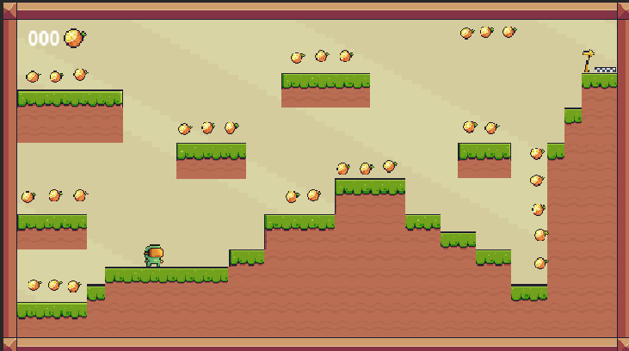

Fonte: Autoria própria (2021)

Figura 2. Fase 2 do jogo

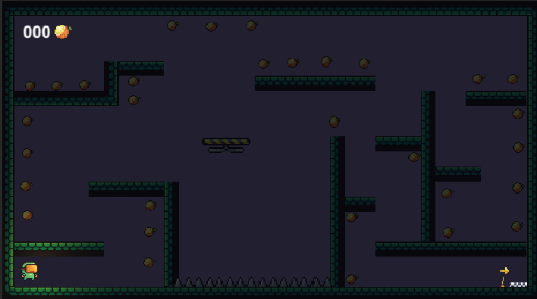

Fonte: Autoria própria (2021)

Figura 3. Fase 3 do jogo

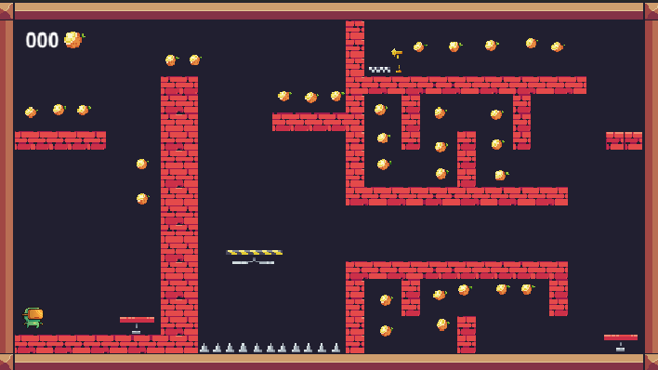

Fonte: Autoria própria (2021)

O jogo foi desenvolvido para computador, ou seja, temos o controle de motivação padrão básica “A”, “D”, sendo respectivamente se movimentar para esquerda e se movimentar para a direita e por fim a tecla “SPACE” responsável pelo pulo e pulo duplo do personagem.

1. **FERRAMENTAS**

A ferramenta utilizada para a implementação e criação do projeto foi a Unity, que é um motor gráfico que possibilita ao usuário a criação de jogos tanto em 2D como também em 3D, onde ela dá suporte para diversas plataformas como PC, mobile e consoles. A implementação é feita através de scripts usando linguagem de programação, sendo a mais usada a C#.

1. **TÉCNICAS DE COMPUTAÇÃO GRÁFICA**

Sabemos que uma imagem em tela é formada por vários pontos, que são, os pixels, que possuem em cada um deles led’s RGB que em conjunto é possível gerar a imagem que podemos ver em tela. Ao criar o projeto do jogo, foram vistas a aplicação de técnicas estudadas em em aula, como rasterização de linhas e circunferências, iluminação e shaders.

Sobre a rasterização de linhas, podemos ver nas figuras 4 e 5 onde se tem, respectivamente, técnicas de rasterização sendo formadas, sendo na primeira imagem utilizada para a criação dos sprites e na segunda sendo rasterizada para representar o colisor no personagem.

Figura 4. Linhas sprite

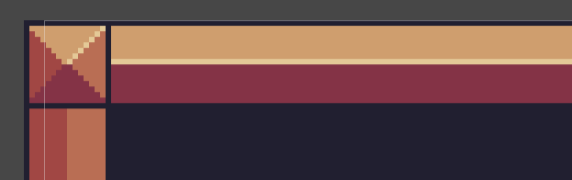

Fonte: Autoria própria (2021)

Figura 5. Linhas colisor

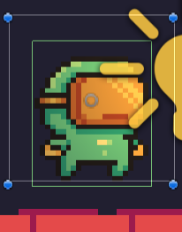

Fonte: Autoria própria (2021)

Foi utilizado um shader de difusão disponibilizado por padrão pela unity, a difusão faz com que uma superfície reaja com um ponto de luz de acordo com o ângulo entre o objeto e a luz, logo se esse ângulo diminuir, a quantidade de luz que bate no objeto também diminui, esse efeito pode ser visto nas figuras 6 e 7, onde podemos visualizar como a distância do ponto de luz em relação ao objeto influencia no quanto ele é iluminado.

Figura 6. Demonstração do ponto de luz iluminando o player.

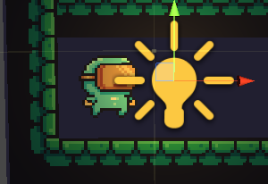

Fonte: Autoria própria (2021)

Figura 7. Demonstra como o player perde a iluminação com o ponto afastado.

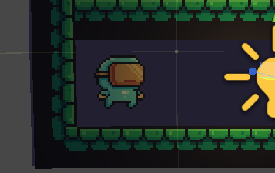

Fonte: Autoria própria (2021)

Também podemos ver a rasterização de circunferências sendo utilizadas no projeto, vemos na Figura 8 a rasterização sendo usada para dar forma a laranja e as bordas de baixo da grama como também temos na figura 9 o círculo rasterizado representando o colisor.

Figura 8. Circunferência

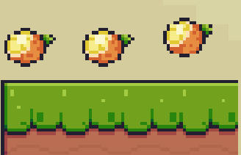

Fonte: Autoria própria (2021)

Figura 9. Circunferência colisor

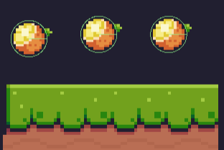

Fonte: Autoria própria (2021)

Na Figura 10 vemos o método de recorte sendo usado, onde na parte esquerda desenhamos o polígono, mas no jogo, tela direita, ele só aparece a parte dentro da tela do jogo representando o viewport.

Figura 10. Recorte

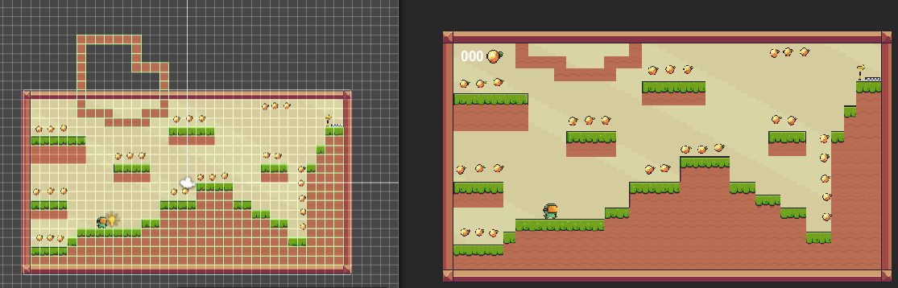

Fonte: Autoria própria (2021)

1. **CONCLUSÃO**

Após a conclusão do projeto, pode-se perceber como as técnicas estudadas durante o curso se provaram úteis para a criação, não apenas de sprites e outros objetos utilizados na criação do jogo, mas também em funcionalidades como colisores ou shaders que trabalham com iluminação.

O resultado se demonstrou satisfatório, mesmo que simples, tem seu charme e consegue atender à expectativa que tínhamos ao iniciá-lo.

1. **REFERÊNCIA**

UNITY SPRITE DIFFUSE SHADER. **Github**, 2019. Disponível em: <https://github.com/TwoTailsGames/Unity-Built-in-Shaders/blob/master/DefaultResourcesExtra/Sprites-Diffuse.shader>. Acesso em 16 de maio de 2021.